配置管理过程控制程序
Configuration Management Process

文件状态：  [ ] 草稿  [√] 正式发布  [ ] 正在修改 | 文件编号： | CIPI-CM-PROCESS-01
文件状态：  [ ] 草稿  [√] 正式发布  [ ] 正在修改 | 当前版本： | A2.4

编制 | 审核 | 批准 | 生效日期
谢忠民 | 信息技术部管理会议评审通过 | 李宁军 | 2008-2-27

版本历史
版本/版次 | 作者 | 参与者 | 日期 | 摘要
A1.1 | 谢忠民 |  | 2007-10-25 | 新颁布
A1.2 | 谢忠民 |  | 2008-2-20 | 修改颁布
A1.3 | 谢忠民 |  | 2011-6-30 | 修改颁布
A1.4 | 毕骏 |  | 2013-11-26 | 20120802缺陷版本更新相关
A1.5 | 毕骏 |  | 2013-12-27 | 工具更新
A1.6 | 毕骏 |  | 2013-12-31 | 变更流程简化
A1.7 | 毕骏 |  | 2014-8-6 | 变更流程简化除去开发
A1.8 | 毕骏 |  | 2015-2-15 | 缺陷属性变更。
A1.9 | 毕骏 | 张删删 | 2015-2-15 | 变更增加功能点数属性
A2.0 | 毕骏 | 杜黎萍 | 2015-9-16 | 变更明确需求来源的要求
A2.1 | 张删删 | 莫晓松、邓祥燕、部分PM | 2016-4-28 | 修改缺陷跟踪过程，增加review状态
A2.2 | 毕骏 | 孙莉萍 | 2016-11-9 | 缺陷严重程度分类的工作流程
A2.3 | 毕骏 | 余松韬 | 2016-12-28 | 变更分阶段上线规则
A2.4 | 余松韬 | 孙莉萍 | 2017-1-9 | 配置管理角色修订
A2.5 | 余松韬 | 孙莉萍 | 2017-2-14 | 变更管理主题描述
A2.6 | 余松韬 | 孙莉萍 | 2017-5-27 | 5.6.4缺陷跟踪流程增加项目经理取消缺陷。
V2.7 | 孙莉萍 | 毕骏 | 2017-6-29 | 5.6.5管理配置流程，修订当前开发库和基线库的路径
V2.8 | 孙莉萍 | 毕骏 | 2017-7-6 | 5.6.6修订变更管理中文档配置项的处理
V2.9 | 孙莉萍 | 毕骏 | 2017-7-18 | 5.6.6明确IT部作为业务部门提出系统变更申请的说明

版权信息
本文件内容由春之翼信息科技有限公司负责解释
本文件的版权属于春之翼信息科技有限公司
任何形式的散发都必须先得到春之翼信息科技有限公司的许可

【目录】

1 目的 4
2 适用范围 4
3 名词定义 4
4 职责 4
5 工作程序 5
5.1 进入条件 5
5.2 退出条件 5
5.3 输入 5
5.4 输出 5
5.5 过程流程图 6
5.6 过程活动描述 9
5.6.1 制定配置管理计划 9
5.6.2 创建配置库 10
5.6.3 版本控制 11
5.6.4 缺陷跟踪 12
5.6.5 管理配置 13
5.6.6 变更管理 14
5.6.7 配置审计 16

目的
本过程的目的是为了明确整个软件项目活动中的配置管理方法，通过标识、组织和控制修改的技术，以最大限度降低错误率并最有效地提高生产效率。

适用范围
春之翼软件开发项目的受控文档和代码的配置管理，运营保障部相关受控文档和应用程序的配置管理可参考此过程。

名词定义
术语和缩写 | 解释 | 备注
SCM | 软件配置管理（Software Configuration Management）
CCB | 配置控制委员会（Configuration Control Board） | 主要由春之翼公司领导、项目经理经理组成。
基线 | 用于表示软件开发的阶段进行情况，它表明配置项已经达到一个可接受的质量等级，将来的开发将以此为基础，对基线化的配置项要进行变更控制 | 主要的基线配置项:  需求规格说明、设计文档、程序代码。
配置项 | 指任何需要受到配置控制的工作产品，配置项可以是单个文件，也可以使一组文件。

职责
角色 | 职责
项目经理 | 负责领导整个项目的配置管理工作
配置管理员 | 制订配置管理计划，创建并管理配置库，定期提交配置状态报告，变更管理系统的跟踪管理。
CCB | 负责配置管理计划、变更的批准
测试工程师 | 负责软件缺陷的提交和跟踪，并严格遵守配置管理计划的配置标识，版本控制原则，变更管理流程，缺陷跟踪流程等规范
软件工程师 | 严格遵守配置管理计划的配置标识，版本控制原则，变更管理流程，缺陷跟踪流程等规范
SQA | 审计整个项目配置管理过程和输出文档。

工作程序
本过程主要包括制定《配置管理计划》、创建和管理配置库、版本控制、缺陷跟踪及变更管理活动。

进入条件
立项批准后立即启动配置管理过程。

退出条件
软件生命周期结束。

输入
编号 | 输入制品 | 备注
1 | 《过程文档模版》
2 | 《项目策划书》

输出
编号 | 输出制品 | 备注
1 | 《配置管理计划》 | 立项后立即制定
2 | 缺陷状态记录 | QC工具
3 | 变更状态记录 | Redmine设计本公司软件变更管理系统
4 | 《配置状态报告》 | 着重反映基线配置项的操作记录，基线位置、分支情况
5 | 《配置审计报告》 | SQA审核项目配置管理活动是否符合项目配置管理计划，包括审核变更需求是否切实实现。

过程流程图
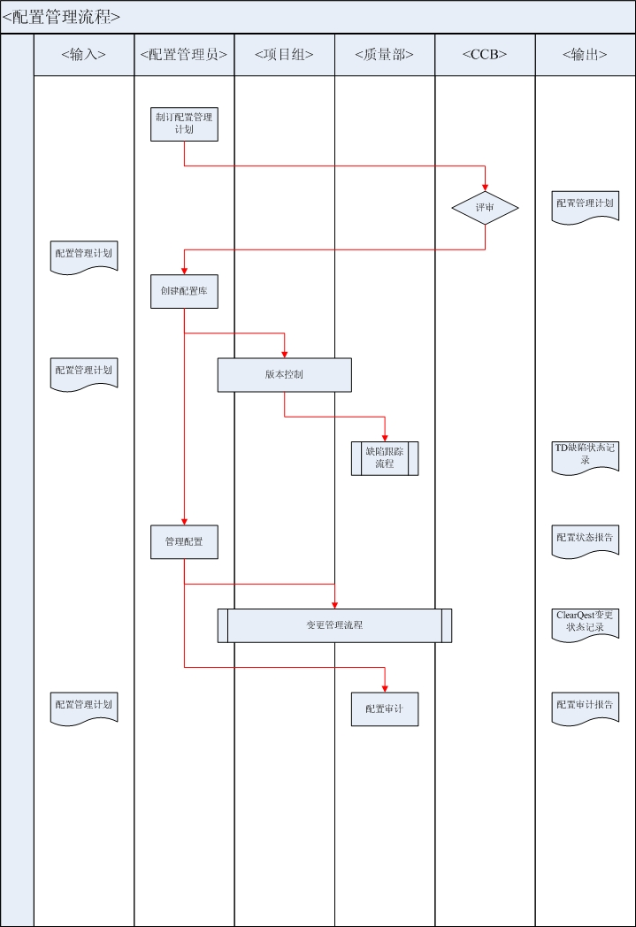
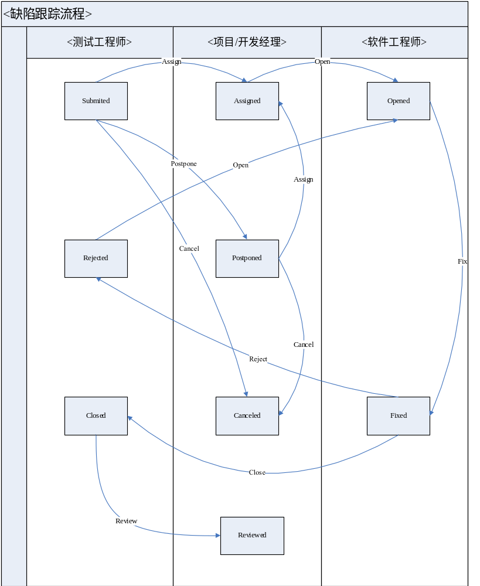
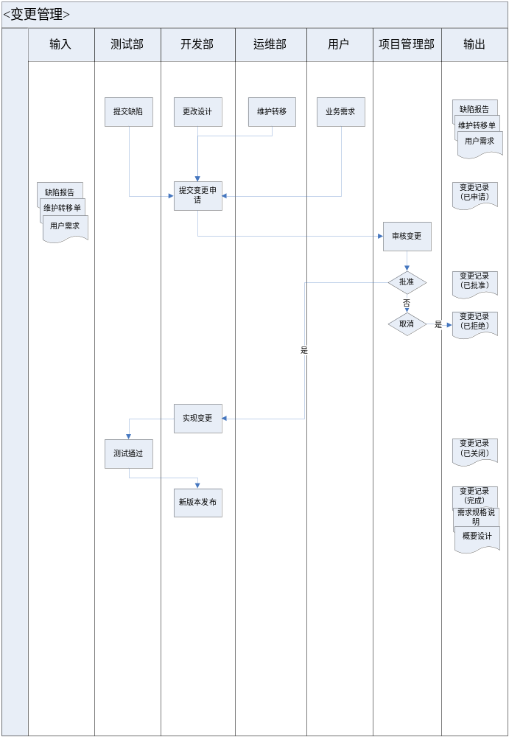

过程活动描述

制定配置管理计划
活动名称 |  | 制定配置管理计划
角色和职责 |  | 配置管理员负责立项后立即制订《配置管理计划》  CCB负责尽早审核批准《配置管理计划》
活动接口 | 进入条件  （或活动启动的事件） |  | 项目策划评审通过
活动接口 | 活动的输入 |  | 《项目策划书》
活动接口 | 活动的输出 |  | 《配置管理计划》
活动接口 | 退出条件  （或触发其他活动的事件） |  | 《配置管理计划》已批准并进入受控配置库
任务 |  | 一、配置管理计划的主要内容如下：  1) 组织、职责和接口  说明谁将负责执行项目配置管理工作流程中所述的各种配置管理  活动。  2) 工具、环境和基础设施  说明在整个软件项目生命周期中为实现配置管理功能而  使用的软硬件环境和工具。  说明对整个软件项目生命周期中生成的配置项进行版本控制  时所需的工具和过程。  建立配置管理环境时所涉及的问题有：  _ 软件项目数据量的预期大小  _ 项目团队的分配  _ 服务器和客户机的实际位置等  3) 配置标识  A) 标识方法  说明项目工作产品的命名、标记和编号方法。标识方案中需包  括硬件、系统软件、市售产品以及产品目录结构中所列的所  有应用程序开发输出工件，例如计划、模型、构件、测试软件、结果  与数据、可执行文件等。  B) 项目基线  基线提供一项正式标准，随后的工作都基于此标准，并且只有经过授  权后才能对此标准进行变更。  说明要在项目或产品生命周期中的哪些时间点处建立基线。最常用的  基线在开发各阶段结束时建立。也可以在不同阶段中的各次迭代结束  时生成基线，甚至可以更频繁些。  说明由谁来对基线授权，以及基线中包含的内容。  4) 配置和变更控制  A）项目配置库目录结构定义  B) 变更请求的处理、审批和跟踪  说明受控库的基线及非基线配置项的提交、复审和处理问题及变更  时所遵循的流程。  C) 变更控制委员会 (CCB)  说明 CCB 在处理和审批变更请求时所遵循的成员资格标准和过  程。  5)里程碑  确定与项目配置管理工作相关的内部里程碑和客户里程碑。本节应  该包括有关何时更新配置管理计划的详细信息。  6)培训和资源  说明实施指定的配置管理活动时所需的软件工具、人员和培训。  二、CCB评审《配置管理计划》  CCB负责审核《配置管理计划》中的内容是否符合《配置管理过程》规范；活动是否遗漏；可操作性等。
使用工具
相关过程
备注

创建配置库
活动名称 |  | 创建配置库
角色和职责 |  | 配置管理员负责配置库的创建并确立备份系统
活动接口 | 进入条件  （或活动启动的事件） |  | 《配置管理计划》已完成
活动接口 | 活动的输入 |  | 《配置管理计划》
活动接口 | 活动的输出
活动接口 | 退出条件  （或触发其他活动的事件） |  | 配置库已建立
任务 |  | - 配置管理员通过评估、测试，引入版本控制工具，CCB批准。  - 配置管理员评估配置项数据量大小，准备软硬件环境，由运营部统一规划安装  - 配置管理员安装独立的配置管理服务器（指尚未安装的情况下），创建项目独立的配置库并划分权限，项目组中除项目经理外不允许有删除权限。  - 安装备份系统，由运营部统一规划  - 配置管理员创建配置库完成后组织项目成员联合测试  - 配置管理员负责将配置库相关配置及权限信息编写配置管理员手册存放在项目的“配置管理”目录下。
使用工具
相关过程
备注

版本控制
活动名称 |  | 版本控制
角色和职责 |  | 项目经理负责各配置项及其各子元素的版本及分支的控制管理  配置管理员负责制订《版本控制原则》，由项目经理审核。  配置管理员负责在项目经理的授意下标记版本和建分支
活动接口 | 进入条件  （或活动启动的事件） |  | 软件项目生命周期中的文档和代码生成，《配置管理计划》已制定
活动接口 | 活动的输入 |  | 软件项目生命周期中的文档和代码配置项
活动接口 | 活动的输出 |  | 《版本控制原则》，相关文档和代码配置项的版本自动生成
活动接口 | 退出条件  （或触发其他活动的事件） |  | 软件项目生命周期结束。
任务 |  | 版本控制主要活动及原则：  - 必须使用至少可以进行分支管理的版本控制工具  - 任何配置项的修改在检入时必须输入备注  - 版本控制的配置项主要包括程序代码和数据库脚本  - 代码的提交和更新必须有时间规定，即每日上班时第一时间update版本控制开发库（非基线配置库）的代码至本地，每天下班前commit本地经过单元测试的代码；每次修改代码前必须首先update版本控制开发库（非基线配置库）的代码至本地。  - 代码的任何提交之前必须完成单元测试  - 在某个版本下及时创建分支，项目经理密切关注版本和分支的演进，如仅为修复缺陷建立的分支则应在更新上线后马上进行与主干的合并，项目经理每周五检查一次合并情况；如因各不同用户的特殊需求而并行开发产生的分支。也必须经常自审共性需求，将之及时合并，做到每周自审合并一次。  - 标记版本的周期：对于维护项目，每次更新必须建立一个新版本，使每次更新间的内容比较成为可能；对于开发中的项目，尽可能采用迭代开发模式，缩短每个版本间的周期，以降低分支合并的难度及上线版本程序错误率  - 任何人不得对版本控制开发库中任何配置项文件历史记录进行删除操作；除配置管理员外，任何人不得对版本控制开发库的任何版本进行修改或重建  - 程序代码和数据库脚本在进入新的基线版本之前，由项目经理通过版本控制工具比较新的基线版本和当前基线版本的不同，输出《代码比对报告》并进入配置库。  - 配置管理员负责始终第一时间将配置项版本和分支演进纳入《配置状态报告》
使用工具
相关过程
备注

缺陷跟踪
活动名称 |  | 缺陷跟踪
角色和职责 |  | 测试工程师负责程序缺陷提交并对缺陷进行跟踪管理  项目经理负责根据本过程规范指派并督促软件工程师及时处理解决缺陷  软件工程师遵守缺陷跟踪流程规范，及时完成项目经理指派的缺陷修复任务
活动接口 | 进入条件  （或活动启动的事件） |  | 集成和系统测试启动，测试工程师发现缺陷；更新阶段发现缺陷；上线后发现缺陷。
活动接口 | 活动的输入 |  | 测试用例，更新总结报告，临时更新申请，由缺陷发起的变更请求。
活动接口 | 活动的输出 |  | 缺陷记录
活动接口 | 退出条件  （或触发其他活动的事件） |  | 缺陷被关闭，项目经理确定缺陷被取消。
任务 |  | 一、缺陷跟踪流程说明：  主流程：  - 测试工程师及时发现并在缺陷管理系统中提交描述清晰、可重现的缺陷记录并保证该缺陷与相关测试执行的步骤关联。测试工程师依据《缺陷分类定义标准》，初步判断缺陷的重要程度。  集成或系统测试阶段发现的缺陷，必须在Detected in Version中填写《集成构建计划》中的版本或分支号；更新阶段发现的缺陷，必须在Detected in Version中填入“更新缺陷”；预上线阶段发现的缺陷，必须在Detected in Version中填入“预上线缺陷”；上线后发现的缺陷，必须在Detected in Version中填入“线上缺陷”。必须强调：更新阶段和上线后发现的缺陷必须及时提交到缺陷管理系统，以便进行有效的跟踪处理和统计。  测试工程师针对预上线、更新、线上缺陷初步分析缺陷未被发现的原因，并在comments中填写未被发现的原因的具体情况。  缺陷初始状态为Submited。  - 项目经理须在一个工作日内处理该缺陷：进一步了解缺陷情况，确定缺陷的重要程度、优先级，并将该缺陷指派（Assigned To）给相关软件工程师处理，指定计划解决期限，指定（Bug From）缺陷制造者。  项目经理对于预上线、更新、线上缺陷，确认该缺陷未被发现的原因。  将缺陷记录状态由Submited置为Assigned。  a1: 项目经理决定延迟解决  a2: 项目经理决定取消缺陷处理  3）软件工程师必须在规定的期限内修复缺陷：首先将状态由Assigned置为Opened，表示正在解决中,修复后,立即将状态由Opened置为Fixed，并必须在actual fix time, closing date中输入实际修复工时，修复日期，在comments中必须输入相关代码、包的文件名和版本号，简述缺陷原因和解决方法。  a3:项目经理决定取消缺陷处理  4) 测试工程师及时进行回归测试,测试通过后,将状态由Fixed置为Closed。  a4: 回归测试失败  5)项目经理需在缺陷关闭后五个工作日内复查缺陷，填写缺陷分类，并将状态由Closed置为Reviewed。  备选流程：  a1: 项目经理决定延迟解决  1）项目经理将缺陷状态由Submited置为Postponed，并在Comments  中仔细说明延迟原因  2）缺陷延迟处理后，项目经理若决定修复该缺陷，返回主流程2  3）缺陷延迟处理后，由于变更、升级等多种原因，项目经理可能  取消该缺陷处理，则将缺陷状态由Postponed置为Canceled，并在  Comments中仔细说明延迟原因  a2: 项目经理决定取消缺陷处理  因缺陷记录的描述不可重现，违背SRS等理由，项目经理决定取  消处理，则将缺陷状态由Submited置为Canceled，并在Comments中仔细说明延迟原因  a3:项目经理决定取消缺陷处理  因缺陷记录的描述不可重现，违背SRS等理由，项目经理决定取  消处理，则将缺陷状态由assigned/opened置为Canceled，并在Comments中仔细说明取消原因  a4: 回归测试失败  1）测试工程师在回归测试后，该缺陷仍然没有被修复，则将缺陷状态由Fixed置为Rejected  2) 软件工程师必须在当个工作日解决被Rejected的所有缺陷，首先将状态由Rejected置为Opened，表示正在解决中,修复后,立即将状态由Opened置为Fixed  3) 返回主流程4  二、报告及协调缺陷的处理  1）测试工程师负责在每周、月测试总结报告中分析统计项目缺陷状态、缺陷严重程度、个人缺陷，上报项目经理、研发分部经理、研发部经理、质量主管、经理  2）测试工程师每日检查缺陷跟踪情况，一旦发现问题及时提醒项目经理及软件工程师纠正。  3）质量控制主管每周检查缺陷跟踪和统计的过程符合性、真实性。
使用工具
相关过程 |  | 《缺陷分类定义标准》
备注

管理配置
活动名称 |  | 管理配置
角色和职责 |  | 配置管理员负责管理配置
活动接口 | 进入条件  （或活动启动的事件） |  | 《配置管理计划》已制定，配置项已生成
活动接口 | 活动的输入 |  | 《配置管理计划》
活动接口 | 活动的输出 |  | 《配置状态报告》
活动接口 | 退出条件  （或触发其他活动的事件） |  | 软件项目生命周期结束
任务 |  | 所有配置项都是受控的，但配置项分基线和非基线，管理的要求也不同  - 目前，CVS和SVN的DEPTCM路径下的项目库为非基线配置库，SVN的BASELINE路径下的“项目库”为基线配置库。  - 运维部负责各库权限、安全和备份  - 各项目开发库由各自项目经理负责版本控制管理  - 配置管理员负责根据《配置管理计划》对配置库内容的合法性及有效性进行例行检查。  - 配置管理员负责基线管理：  - 配置管理员负责确保将系统测试通过的，且与之对应的版本控制开发库中已标记的版本程序代码和数据库脚本，及编译后的执行代码检入基线库，并标记基线版本  - 配置管理员协同运维部保证本基线目录除配置管理员外的相关项目成员仅有只读权限  - 配置管理员负责制定或更新本项目《配置状态报告》  - 负责实施部署或更新人员根据本项目《配置状态报告》，从基线库中取得执行代码和数据库脚本进行部署  - 项目经理和配置管理员应确保生产系统与某个基线版本的完全一致性。对已生产上线的系统，第一次基线发布，必须确保应用程序基线版本对生产系统的完全覆盖，数据库则建议从生产环境导出进行基线发布  - 对于基线变更，但不建立新基线的程序及数据库更新，则项目经理负责建立版本分支，配置管理员负责比较该基线差异，将差异程序或数据库脚本压缩建立基线patch包，并检入基线  - 《配置状态报告》应至少包括：  A) 配置库结构和相关说明；  B) 开发起始基线的构成；  C) 当前基线位置及状态；  D) 各基线配置项集成分支的情况；  E) 各开发分支类型的分布情况；  F) 关键元素的版本演进记录；  G) 其它应予报告的事项。
使用工具
相关过程
备注

变更管理
活动名称 |  | 变更管理
角色和职责 |  | 项目经理负责提交变更请求并保证变更说明符合需求规格或概要设计规范，代码更新后负责进行版本控制管理  CCB负责根据本过程规范审核变更  测试工程师负责基线配置项的测试用例更新及执行测试  配置管理员负责基线配置的管理  QA进行基线配置项变更的配置审计
活动接口 | 进入条件  （或活动启动的事件） |  | 基线配置项的变更请求
活动接口 | 活动的输入 |  | 可能的业务部门、需求分析、或设计的基线配置项变更请求
活动接口 | 活动的输出 |  | 变更状态记录、新基线的《需求规格》、《概要设计》、程序代码
活动接口 | 退出条件  （或触发其他活动的事件） |  | 基线配置项变更完成，基线配置项变更请求被CCB拒绝或决定下次立项。
任务 |  | 基线配置项变更管理流程说明:  1）《配置管理计划》中规定的基线配置项发生任何变更，如《需求规格说明》、《概要设计》…，都必须提交CCB审核批准。  2）变更的来源可能是测试人员提交的系统缺陷、开发人员对原需求及设计的更正、运维人员提出的各类维护性需求、用户要求。  3）项目经理或经其授权的项目成员在Redmine上的春之翼系统变更管理库中提交变更申请（状态为“新建”）。同时以附件形式提交业务部门领导批准的截图（不得为可修改的文件格式，如txt），截图内容可以是邮件、需求会签、签字文档、SQMW，或者引用产品部的redmine。IT部也可作为业务部门对系统提出需求变更申请，需由事业部总监签字确认。对IT部内部，由于系统缺陷、系统优化等变更需求，无需相关业务依据，但必须说明缘由。系统优化的变更，需要项目组提交有明确优化目标的系统优化方案文档。  4）需求变更若分阶段更新上线时，产品经理需在系统变更记录中说明各阶段上线内容及上线时间。  5）本项目CCB负责人判断此项变更，若需要则召开变更审核会议以决定拒绝、批准。  A）系统变更任务的主题描述必须包含变更的核心内容。  B）对系统需求、概要设计的变更说明必须符合需求规格和概要设  计规范，必须统计功能点数，否则CCB应予以拒绝或不处理。  C）新项目开发阶段，即非维护项目，则CCB批准后，该需求规格或  概要设计基线配置项必须立即更新，QA确认后由配置管理员建立新  的基线。  6）测试人员对已批准的变更首先建立或更新测试用例，然后进行系统测试，若有系统无缺陷则记录状态为“已关闭”。  7）项目经理负责对“已关闭”的基线配置项程序代码设置新的版本控制，包括建立新版本或分支合并。  8）配置更新：  A）项目维护阶段的变更配置更新：  系统更新关闭前，配置管理员负责组织系统代码、需求规格、概要设计、测试用例等配置项提交配置库。  B）项目开发阶段的变更配置更新  配置管理员负责检查需求规格、概要设计、测试用例等配置项的更新情况。QA对不符合规范的配置项提出偏差并要求整改。
使用工具
相关过程 |  | 需求规格规范、概要设计规范，测试过程
备注

配置审计
活动名称 |  | 配置审计
角色和职责 |  | QA负责配置库的配置管理审计
活动接口 | 进入条件  （或活动启动的事件） |  | 基线配置项已生成
活动接口 | 活动的输入 |  | 《配置状态报告》
活动接口 | 活动的输出 |  | 《配置审计报告》
活动接口 | 退出条件  （或触发其他活动的事件） |  | 软件项目生命周期结束
任务 |  | - SQA负责配置管理系统的物理审核，即配置管理系统的硬件、操作系统、版本控制工具运行是否正常正确；配置库是否完整，备份机制和数据是否存在；配置管理系统的处理能力，包括性能、安全等  - SQA负责配置管理的功能审核，即本过程规定的相关活动是否被执行  - SQA负责针对《配置管理计划》的追溯审核，即相关任务是否有授权，该执行的是否被执行  - SQA负责追踪所有不合格情况直至解决
使用工具
相关过程
备注

